航天试验数据管理系统的设计与应用
郑小鹏，张丽晔，彭健，章乐平，赵雯
（中国运载火箭技术研究院研究发展中心，北京 100076）
摘要：航天产品研制过程中会产生大量的仿真和试验数据，深入分析和充分利用这些数据对研制工作至关重要。本文介绍了基于元数据的航天试验数据管理系统的总体架构和模块组成，该系统基于元数据实现了航天产品研制过程中仿真和试验数据的统一管理，为设计人员提供集中的、规范化的数据管理服务，实现仿真和试验全过程数据的智能采集和集中存贮，支撑不同专业、不同角色的设计人员完成航天产品的协同设计。
关键词：航天试验；数据管理；元数据；协同设计
中图分类号:TP391.9 文献标示码:A
Design and Application of Aerospace Test Data Management System
ZHENG Xiao-peng, ZHANG Li-ye, PENG Jian, ZHANG Le-ping, ZHAO Wen
(R&D Center，China Academy of Launch Vehicle Technology ，Beijing 100076)
ABSTRACT: A large numbers of simulation and test data will be generated during the development of aerospace products. To analyze and use these data effectively is very important to development tasks. The architecture and modules of the Metadata Based Aerospace Test Data Management System are discussed in this paper. The system provides a comprehensive and standard data management service, implements simulation and test data’s intelligent collection and concentrated storage. It also provides a foundation for designers whose have different majors and roles to complete products’ collaborative design.
KEYWORDS: Aerospace test; Data management; Metadata; Collaborative design

引言
航天产品研制过程中需要开展大量的仿真及试验工作，这些工作通常需要不同单位大量人员协作完成，其中涉及大量的试验设备、试验模型资源（试验模板、试验环境模型、试验变复杂度模型、商业软件模型、自研软件模型等）、仿真及试验数据。目前，在航天产品在设计阶段几何样机是通过PDM（产品数据管理）系统进行管理，设计文档则通过文档管理系统进行管理，而对仿真与试验数据还未能实现统一管理。因此，需要构建一套统一、规范、安全、便捷的试验数据管理系统来对这些资源、仿真及实物试验数据进行有效管理，为研制工作提供有力支撑。

系统概述

数据管理需求分析
在传统的航天产品试验中，主要分为如下几个阶段：试验准备、试验过程、试验结果处理以及试验数据分析与利用，整个过程按照试验进度大致为串行关系。在每个阶段对数据管理系统的需求主要包括：

作者简介：郑小鹏(1984-)，男，湖北十堰人，硕士研究生，主要从事虚拟试验方向的研究。
- 试验准备阶段：试验项目管理，试验任务分配以及试验资源分配等；
- 试验过程阶段：试验参数设置与管理，试验流程管理，试验数据采集等；
- 试验结果处理阶段：试验数据读取与格式转换、试验数据计算及可视化等；
- 试验结果分析与利用阶段：试验结果比对，试验数据查询检索，试验报告生成等。
针对上述需求，一个典型的试验流程的步骤如下：首先需要在系统中对试验过程进行流程建模，然后由试验各阶段参与人员执行流程中的相应任务节点，完成试验过程。在试验过程中，由试验人员上传试验数据的原始文件、输入工况信息、选择试验设备；系统根据流程定义，使用上述输入参数及数据，对试验数据进行仿真、处理、或高性能计算，产生对上述过程计算结果的存储；系统同时还会对整个试验过程中的数据关系进行维护，生成数据谱系图等便于查看对象关联关系。当仿真计算过程结束后，分析人员可以
查看和比对试验结果，并根据需要生成试验报告，在分析阶段和使用阶段，能够调用可视化控件等第三方
控件在线查看数据的可视化结果。针对分析结果，可以完善知识库、分析模型。试验流程中的数据管理需

求分析如图1所示。
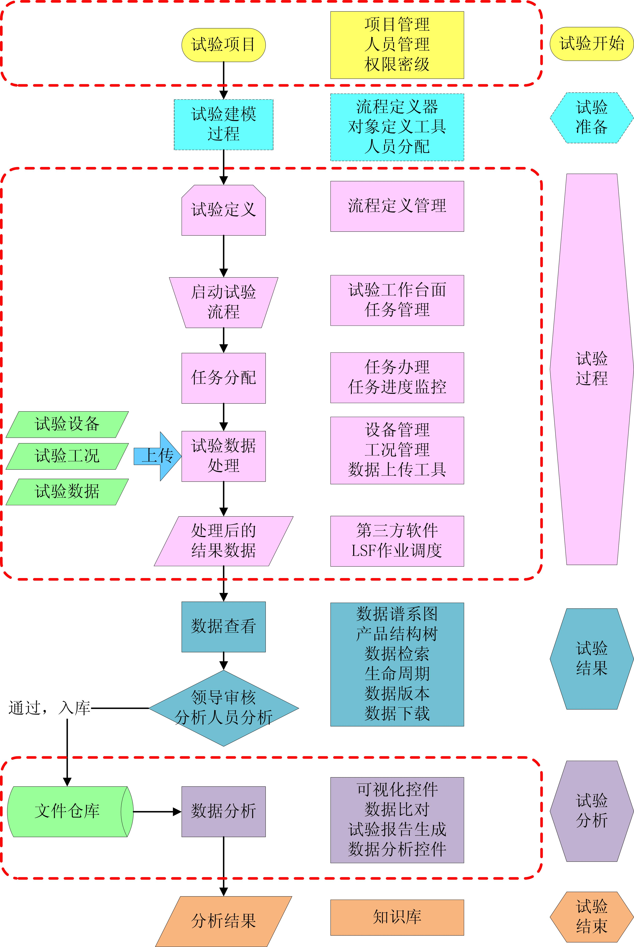
图1 试验流程中的数据管理需求分析

系统总体方案
航天试验数据管理系统采用基于浏览器的B/S架构，利于使用人员(研究员、高级工程师、项目负责人、工程师等)以自己的角色、按照被系统赋予的权限，在管理平台中进行产品的分析和设计。使用人员在该平台中所完成各项工作的所有数据均可便捷的保存到数据库中，以保证数据的一致性。系统平台由应用层、核心层和数据层组成：
应用层主要负责向用户提供各个功能模块及界面工具，满足对试验数据管理系统的使用需求；核心层主要负责系统中对象化数据管理和流程驱动等核心功能的实现，提供各类外部接口访问的API；数据层主要负责与SQL Server、Oracle和DB2等底层商用数据库的访问操作，以文件仓库形式对非结构化文件数据进行存储，并能通过作业调度接口调用第三方计算服务器。
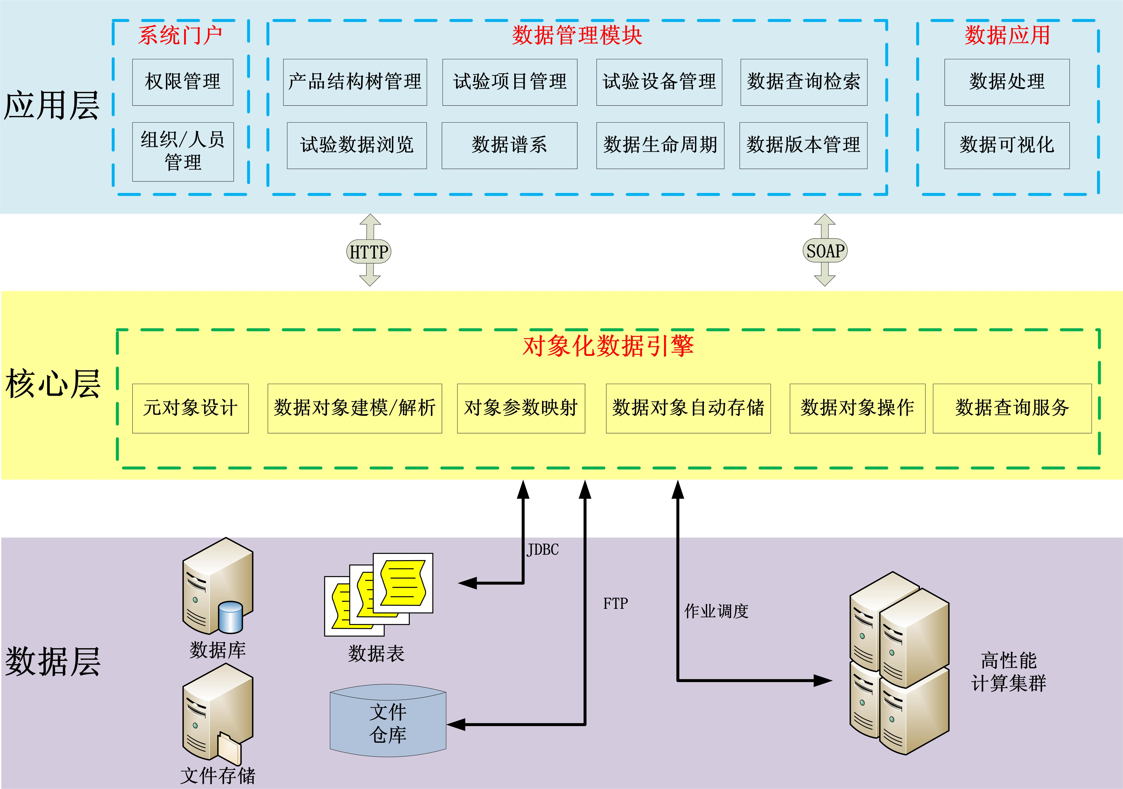
图 2 航天试验数据管理系统总体架构图

系统主要功能模块设计

系统关键技术
（1）基于元对象的动态建模技术
航天试验数据管理系统将数据对象的内容和结构特征分层存储。采用元对象管理数据的结构，再从元对象生成存储数据具体内容的表。在业务逻辑变更时，只需修改元对象描述的数据结构，而不需要对数据库结构进行变更。基于元对象的数据建模，将数据按内容格式分为多个对象，用静态的数据表建立这些对象的元对象，包括对象的名称、标识符、特征、每类数据的属性、各个属性的格式、数据之间的关系（一对多或多对多）。数据对象分为元对象本身和数据对象实例两个部分。其中，元对象分为数据对象定义、数据对象属性定义、文件仓库定义和数据对象数据表定义，数据库的逻辑模型见图3。
图3 数据库逻辑模型视图
（2）数据对象追溯技术
数据对象可以表示设计过程中的人员、设备、模型、过程、结果等各类信息。数据类支持继承关系，数据类通过继承来扩展时，将自动获得其父类中建立的数据属性和数据关联关系。数据类之间的关联关系作为数据类的特殊属性进行定义，通过这类属性，数据类之间的相关性和追溯性可以保留下来，并通过门户等形式展现给终端用户，以辅助对流程、数据的分析。
（3）数据高效传输技术
数据文件的上传和下载均需要对大量数据进行高效传输，从而保证较高的效率和良好的用户体验。为解决大数据文件（文件大小≥1GB的文件）和多文件同时上传下载，需要开发数据传输控件，控件支持文件大小和进度显示，底层协议采用Socket实现高并发。大文件的传输方式采用断点续传技术保证传输效率和文件完整性。

数据管理
数据管理系统以数据引擎为核心，按照功能性质可分为数据建模、数据产生、数据利用三个阶段。数据建模采用自定义数据对象类的方式实现，能够支持不同试验过程中各种复杂的数据结构和数据格式。一旦模型建立好之后，数据对象可以通过AE的调用进行创建，在AE的执行过程中，数据对象的关联关系以及谱系关系也会随之产生。在数据的分析利用阶段，可以通过第三方的分析软件或可视化控件对系统中的数据进行分析，同时系统还提供了对数据对象的查看、检索等基本功能。系统涉及到的相关功能模块如图4所示。
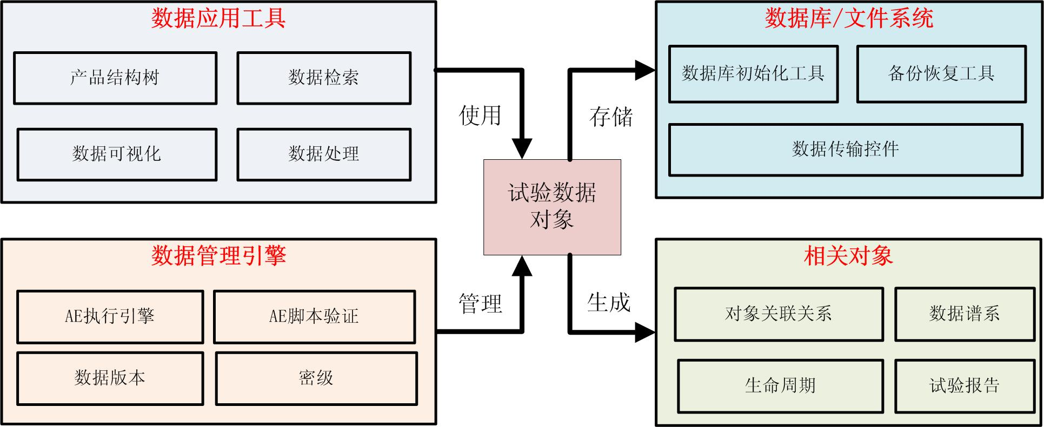
图4 数据管理功能模块图

2.1.1基于产品结构树的数据导航
产品结构树是指依据产品几何结构间的隶属关系所形成树状图，航天产品设计人员一般习惯于按照产品结构树对三维模型进行管理。因此，需要为用户定制与PDM系统一致的产品结构树，实现数据按照产品间的隶属关系分层管理，以符合工程技术人员的使用习惯。用户通过点击产品结构树上的节点，即可显示隶属于该节点的数据，试验数据按条列表显示数据基本信息，并能查看和下载源文件。管理员能够根据用户的需求进行个性化定制，具体功能包括对项目、零部组件等各级节点的增加、删除、修改等操作，以满足普通用户的需求。
产品结构树的配置采用XML文件进行描述，通过解析EL表达式实现灵活配置。EL表达式在处理数据管理关系时具有强大的表述能力，结合产品结构的需求，需要定制多个维度的数据对象所对应的数据类。各维度之间无直接关系，但可通过数据实现间接关联。详细的产品结构树数据对象定制流程如图5。
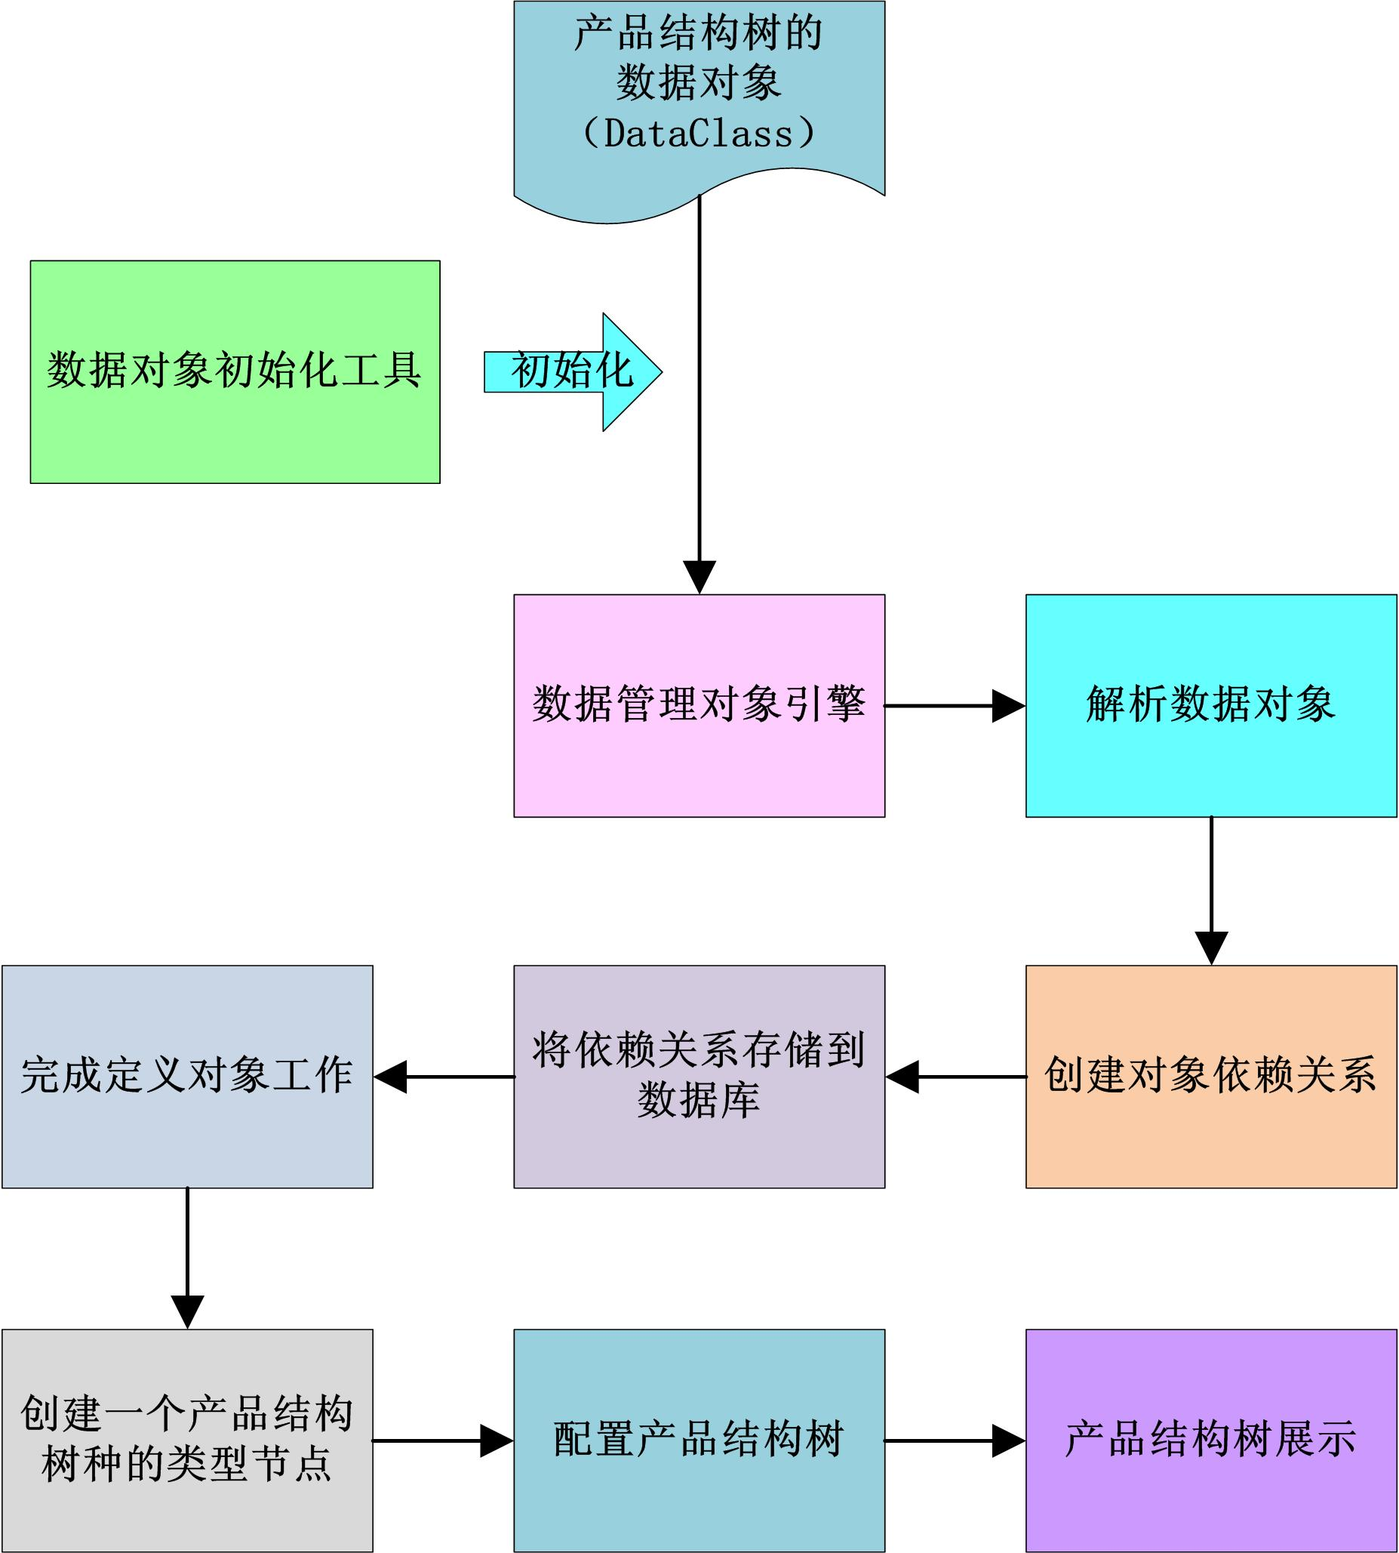
图 5 产品结构数据对象定制流程

2.1.2基于数据谱系的查询检索
通过数据对象详情可对数据的上传时间、上传人员、文件类型、所属项目等信息进行追溯，还可对数据操作之间的关联关系和数据版本号等信息进行查看。试验查询搜索功能允许用户通过关键字来快速查询和搜索数据，快速查询将根据关键字返回数据库中具有关键字的数据对象，通过选择可限定该关键字出现的具体位置。对于查询的结果，用户还可以根据数据类型、所有者等属性对查询结果进行筛选，以缩小搜索范围，提高检索效率。

2.2数据应用工具

2.2.1试验数据可视化
仿真和试验数据的格式各不相同，不同格式数据的读取和显示依赖于不同的软件，因此在客户端对这些数据进行读取和显示时需要安装这些软件，使得数据显示过程较为繁琐。因此，需要实现仿真和试验数据的统一在线显示，以方便用户直接查看。用户通过浏览器登录进入数据管理系统，点击需要查看的数据，如果本地计算机上未安装可视化控件，则提示并自动安装。用户正确安装该控件后，即可通过浏览器窗口直接显示查看的三维模型、仿真或试验结果，而不需安装种类繁多的CAD和CAE软件，便于不同专业的人员查看数据。
可视化控件能支持3种以上CAE数据格式（OP2、HSF等）的在线查看，作为数据管理系统的服务器，需要提供可视化控件的下载和版本管理，以及文件格式和控件在页面打开时的关联动作。通过编写可视化控件的viewPlugin.properties文件，在文件中添加file.type属性可以实现文件类型的可视化控件调用，如果控件不存在，将提示客户端安装可视化控件。

2.2.2试验数据处理与分析
为更好地利用仿真和试验结果，需要对仿真和试验数据进行处理，以方便用户查看和分析。试验数据处理与分析主要通过提供数据读取的Web Service接口，调用分析控件实现对系统中数据的分析处理，这部分功能需要通过Web Service接口将系统中的试验数据开放给第三方控件（数据导入、导出控件、数据分析控件等）。第三方控件能够将不同格式的数据以表格、曲线图、散点图、柱状图等不同的形式显示，能够完成对数据的常用处理操作，主要包括对数据进行插值、拟合、微分积分、FFT分析、滤波等，同时支持用户采用自定义算法对数据进行处理和分析。

系统应用
目前该系统已应用于产品研制，通过该系统实现了项目团队中CAE仿真数据和试验数据的统一管理，为虚实数据对比和分析提供了支撑，改变了传统的仿真与试验数据分散管理的方式。便于设计人员、仿真分析人员和试验人员协同工作，充分挖掘数据中的信息，大幅减少了项目团队成员之间人工数据交互可能产生的错误，明显提高了团队的工作效率。该系统主界面见图6。
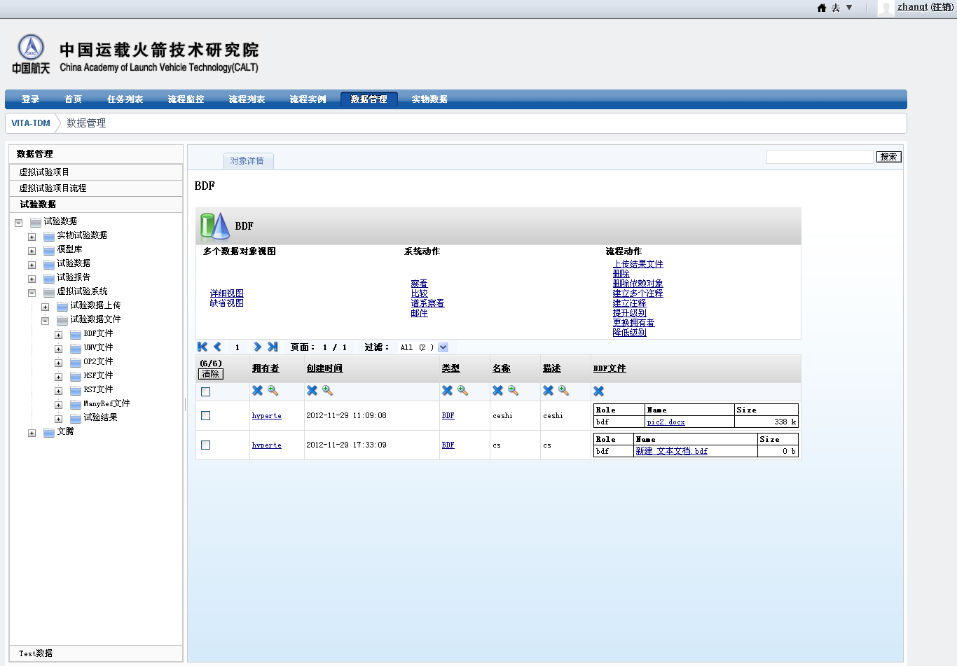
图6 航天试验数据管理系统应用界面

总结
航天试验数据管理系统为相关人员提供了虚拟试验和实物试验数据的统一管理平台，通过对仿真和试验数据的集中管理，实现型号研制全过程数据的完整保存和安全共享，便于数据的直观查看和快速检索，能够有效提高工作效率，助力航天试验产品的研制。

参考文献
[1] POOLE J,CHANG D,TOLBERT D.公共仓库元模型开发指南.机械工业出版社.2004
[2] 王素丽.TDM：工程数据管理平台[J].计算机工程与设计.2008（29）
[3] 杨雁莹.面向工程试验的数据集成研究[J].计算机应用研究.2005（3）
[4] 何晨钢.ETL系统的设计和实现技术研究[J].计算机应用与软件.2009（4）

联系方式：
姓名：郑小鹏 地址：北京市9200信箱38分箱 邮编：100076
手机：18810251831 E-mail: zhxp1014@163.com 电话：（010）68353127

